Модуль «Культурный дневник школьника»

Целью «Культурного дневника» является формирование системы представлений учащихся о памятниках культуры и искусства Калужской области, развитие творческих способностей детей и подростков в процессе содержательного культурно-образовательного досуга.

Культурный дневник ориентирован на выстраивание:
- новых форм сотрудничества семьи и школы;
- системы воспитательной работы по приобщению школьников к культурному наследию России, изучению краеведения с использованием творческих форм и возможностей областных, муниципальных учреждений культуры: библиотек, музеев и театров;
- на формирование личностей мотивированных школьников с активной социальной позицией.

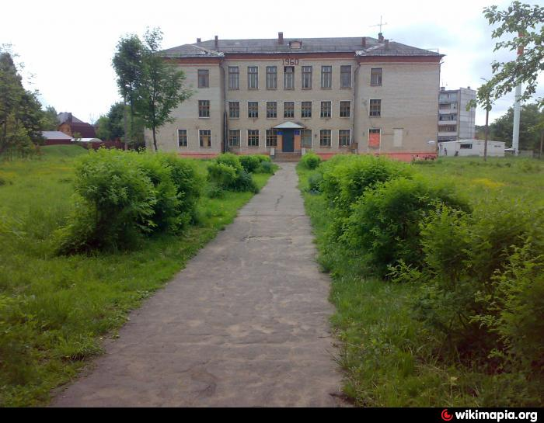 | 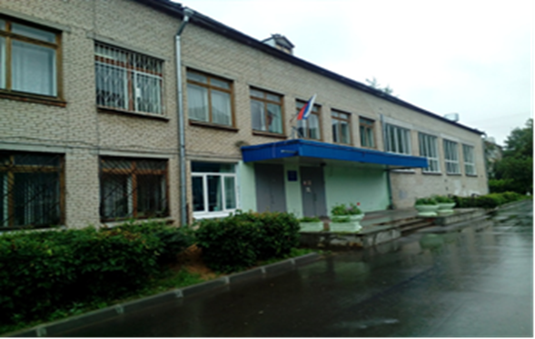

КУЛЬТУРНЫЙ
ДНЕВНИК ШКОЛЬНИКА
1-11 классов
МОУ «СОШ№2»
г.Белоусово
Жуковского района Калужской области

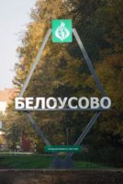

2021 - 25 учебный год
Дорогой друг!
Перед тобой культурный дневник школьника. Он предназначен не для выставления отметок и записывания домашнего задания. Он станет тебе полезен в другом, зафиксировав свои действия и впечатления, ты сможешь поделиться ими со своими друзьями, тебе легче будет вспомнить эту информацию на ВПР. В прошлом (да и сегодня) в России существовали традиции – люди вели дневники, записывая в них свои впечатления об увиденном, прочитанном, прочувственном. Многие из этих дневников стали впоследствии основой для создания знаменитых книг, проведения научных исследований, написания энциклопедий и словарей.
Твой культурный дневник поможет тебе сделать свои наблюдения, открытия, проекты и исследования в области истории, культуры и искусства Российской Федерации, Калужской области и Жуковского района, и города Белоусово. В нем ты сможешь представить собственные мысли после посещения музеев, концертных залов, памятных исторических мести своей малой родины.Чтобы украсить дневник, ты можешь (вместе с родителями) подготовить фотографии, рисунки, коллажи, добавить в него тексты и другие материалы.
Желаем тебе интересных встреч, путешествий, знакомств с музыкой, спектаклями, выставками, народными традициями, архитектурными сооружениями!
Удачи!

 | 1 тема «Природа Калужского края»
 | КЛАСС |  |  |  |  |  |  |  |  | 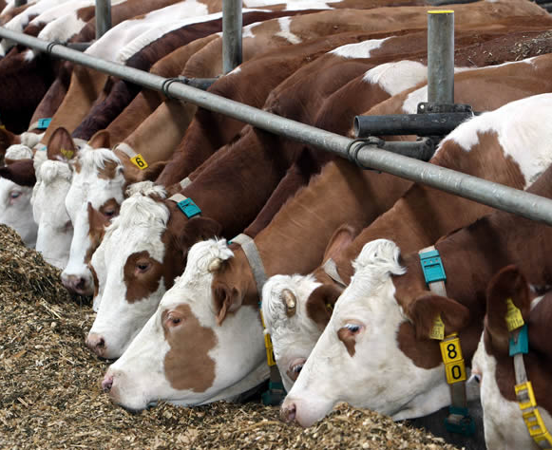
 | 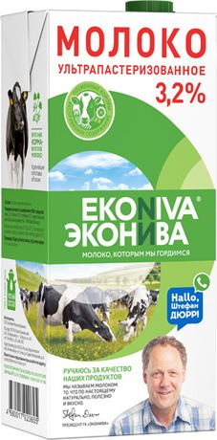 |  |  |  |  |  |  |  |  | 249950, Калужская обл., г. Медынь, ул. Карла Либкнехта, 133  E-mail: klg-niva@ekoniva-apk.com
- Какие животные (звери и птицы) встречаются в природе твоего региона (укажи не менее трёх животных)?

Опиши одного из этих животных. Чем питается этот зверь или эта птица?
- Каких сельскохозяйственных животных разводят в твоём регионе?
- Какие растения встречаются в природе твоего региона (укажи не менее трёх растений)?

Опиши одно из этих растений. Как это растение используется людьми?
- Посетите птицефабрику или агроферму, национальный парк «Угра», ответьте на вопросы
 | 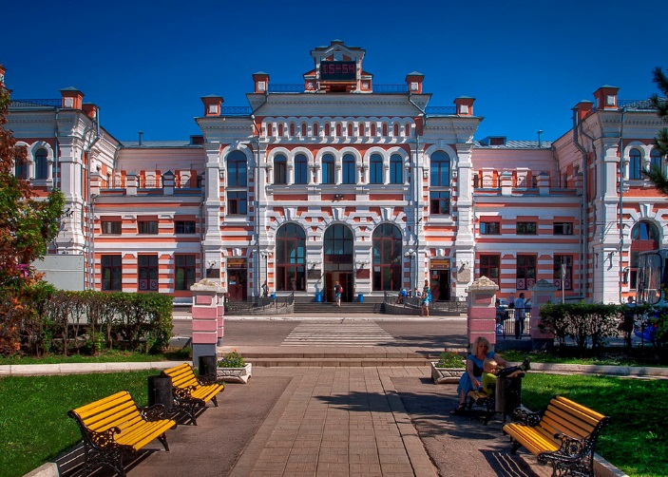 |  |  |  |  |  |  |  |  |  |  |  | 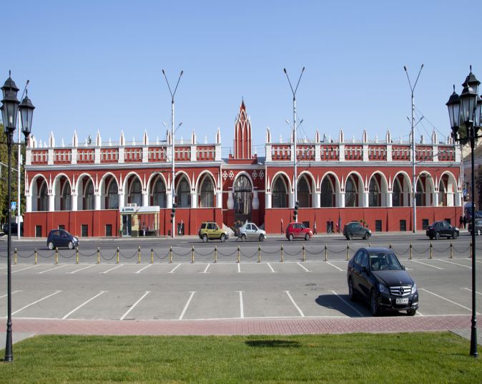
 | 2 тема «Регион - Калужская область»
 | КЛАСС |  |  | - Запиши название региона: республики, или области, или края, или автономного округа, в котором ты живёшь.  - Как называется главный город твоего региона?  - Что изображено на гербе твоего региона?  - Какая река или какое озеро, побережье какого моря или какие горы есть в твоём регионе?  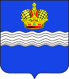

Запиши ответы на эти вопросы:

1)____________________________________________________________________

2)___________________________________________________________________

3)____________________________________
 | 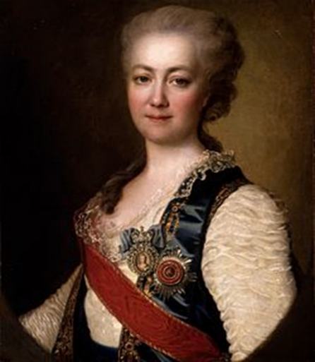 |  |  |  |  |  |  |  | 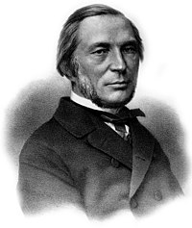 |  |  |  |  |  |  | 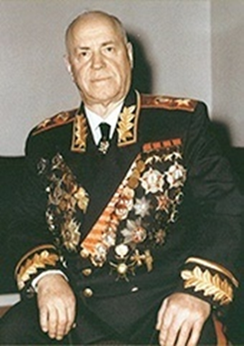
 | Е.Р. Дашкова  (17.03.1744-15.01.1810) |  |  |  |  |  |  |  | П.Л. Чебышёв  (16.05.1821-08.12.1894) |  |  |  |  |  |  | Г.К Жуков  (01.12.1896-18.06.1974)
 | 3 тема «Известные люди»
 | КЛАСС | Посетите свой школьный и городской музей в Белоусово,  музей Г.К. Жукова, музей школы №1 имени Е.Р. Дашковой в г. Кремёнки, музей памяти П.Л. Чебышёва в Спас-Прогнанской школе,  ответьте на вопросы:  - Какие известные люди живут или жили в твоём регионе (укажи не менее двух известных людей)?  - Чем они прославили свой регион?  1) Е.Р.Дашкова-https://www.youtube.com/watch?v=5NArJ2W3tqs&ab_channel=istorionet  2).П.Л. Чебышёв–https://nikatv.ru/tv/programs/neizvestnye-fakty-kaluzhskoy-oblasti/lhB7xuhZXIrNxdXTQAJG  3) Георгий Жуков. Полководцы России. От Древней Руси до ХХ векаТелеканалИстория"https://www.youtube.com/watch?v=VAoKq6lD3C0&ab_channel=DmitryPuchkov  4)И. Мартынова-https://nikatv.ru/tv/reportazhi-video/g1cRDip8W6YAsj2ApO84
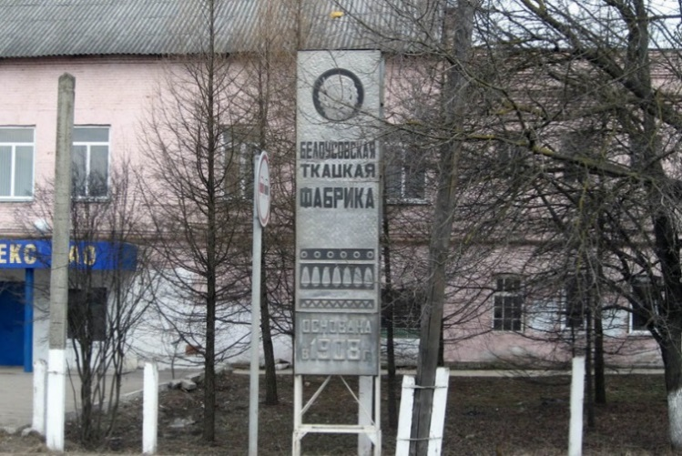 |  |  |  |  |  |  |  |  |  |  |  | 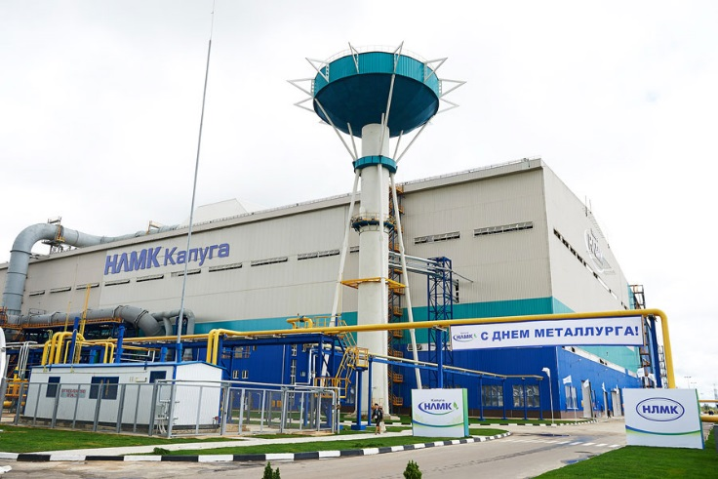
 |  |  | 4 тема «Производство»
КЛАСС |  |  | Посетите 1 предприятие Калужской области или посмотрите видео:  - Калужская птицефабрика продолжает увеличивать объемы производства  https://www.youtube.com/watch?v=vxe8jDWaBrg&ab_channel=SalaSruine  https://www.youtube.com/watch?v=dNa6QM75bCs&ab_channel=GalileoRU  - Мострансгаз Сюжет «Профессия - Газовик»  https://www.youtube.com/watch?v=Tod0TVoW1Yc&ab_channel=%D0%93%D0%B0%D0%B7%D0%BF%D1%80%D0%BE%D0%BC%D1%82%D1%80%D0%B0%D0%BD%D1%81%D0%B3%D0%B0%D0%B7%D0%9C%D0%BE%D1%81%D0%BA%D0%B2%D0%B0  - Автозаводы -Завод Фольксваген https://www.youtube.com/watch?v=yTVtBP_2gpI&ab_channel=%D0%98%D0%B3%D0%BE%D1%80%D1%8C%D0%91%D1%83%D1%80%D1%86%D0%B5%D0%B2
Ответьте на вопрос:
Производством каких товаров (продуктов) известен твой регион?
 | 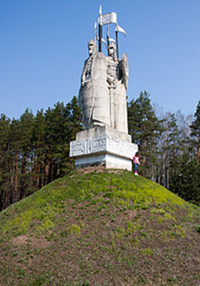 |  |  |  |  |  | 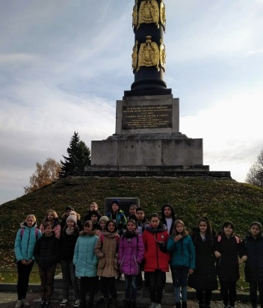 |  |  |  |  |  |  | 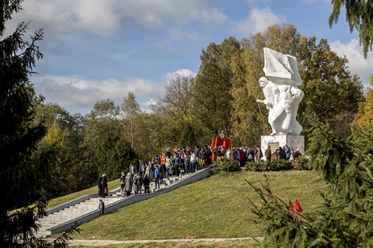
 |  |  |  |  | 5 тема «События и памятники»
 | КЛАСС |  |  |  | Вспомните важнейшие события истории Вашего региона или населённого пункта.  Назовите 1-2 факта из истории Вашего региона, благодаря которому Ваш регион стал известен всей стране.Назовите 1-2 памятных места (исторический памятник, памятник культуры, мемориальная доска и т. п.) в Вашем регионе (городе, посёлке, селе, деревне), связанное с историей Вашего региона, или населённого пункта, или нашей страны в целом.
- КОЗЕЛЬСК (1238) https://www.youtube.com/watch?v=Z5Pvbp1EbDI&t=8s&ab_channel=tvsoyuz
- Стояние на Угре(1480г) музей –диорама https://www.youtube.com/watch?v=EwjoT7wr-wo&ab_channel=%D0%9F%D0%BE%D1%81%D0%BE%D0%BB%D0%BC%D0%B8%D1%80%D0%B0https://www.youtube.com/watch?v=ytDR2wyerWo&ab_channel=%D0%AE%D

 | 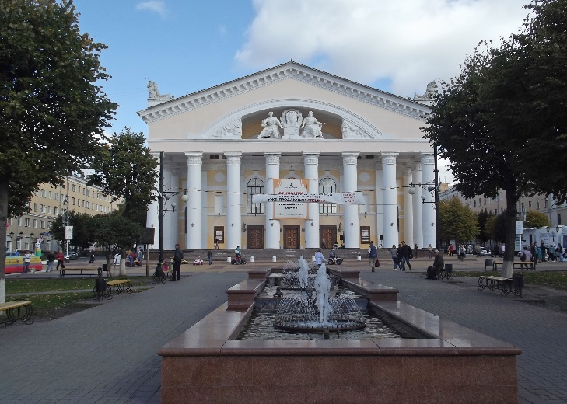 |  |  |  |  |  |  |  |  |  | 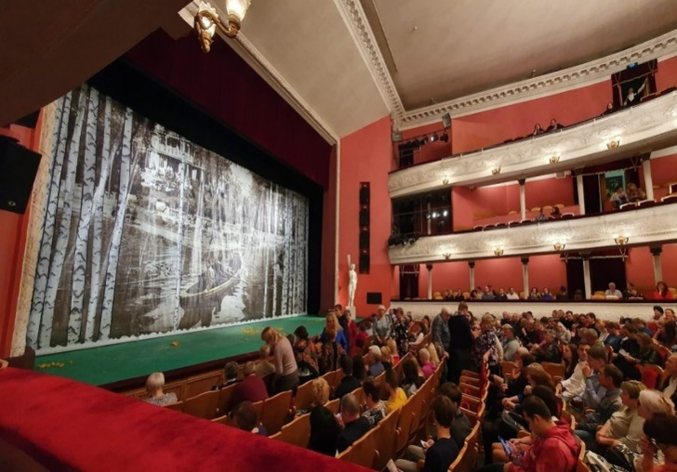
 | 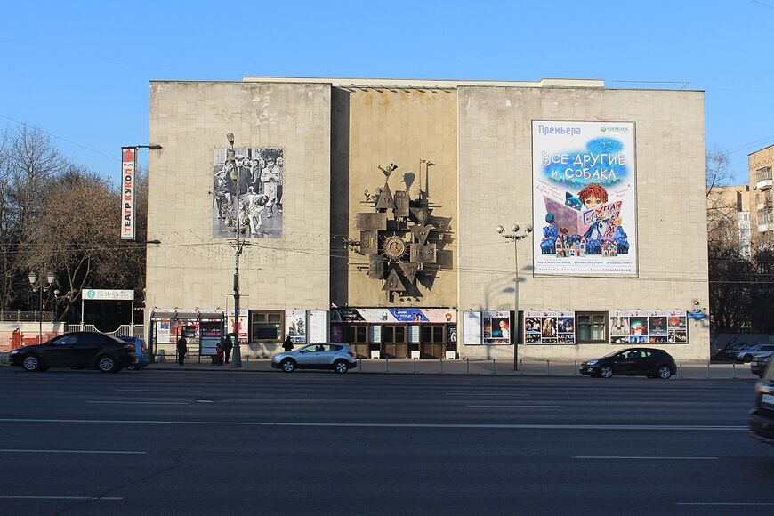 |  |  |  |  |  |  |  |  |  | 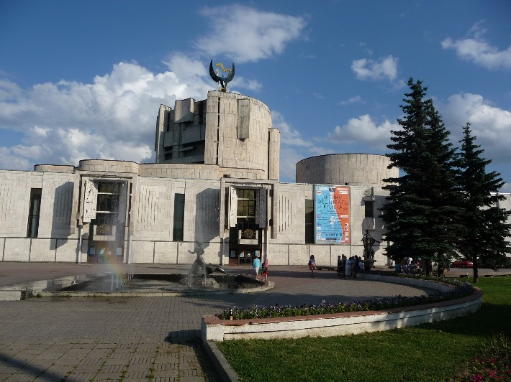
 |  |  |  |  | 6 тема «Театр»
 | КЛАСС |  |  |  | Знаешь ли ты какие театры есть в нашем регионе и в стране?  Посмотрите спектакль в школе, в г. Обнинске, в Калуге, в Москве, запиши название спектакля и свои впечатления.
Кукольный театр им. С.Образцова в Москве №? (1,2,3,4)
Детский музыкальный театр им. Н. Сац «Синяя птица» в Москве
Калужский театр
Музыкальный театр имени К. Станиславского и В. Немировича -Данченко в Москве
Калужский областной драматический театр
 | 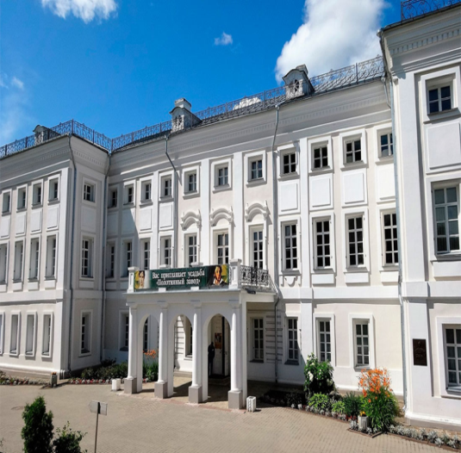 |  |  |  |  |  |  | 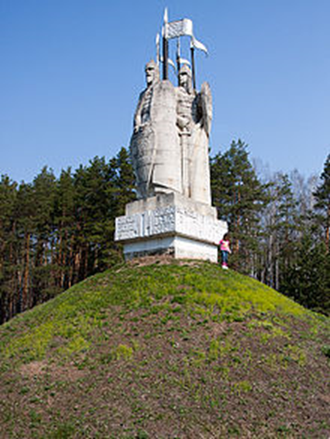 |  |  |  |  |  |  | 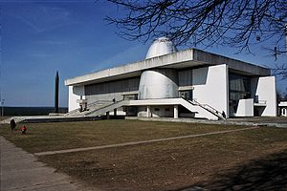
 | 7 тема «Музеи»
 | КЛАСС |  |  |  |  | Посетите Музей космонавтики в г. Калуга, Москва , после посещения напишите рассказ или сделайте сою презентацию или видео.  Музей-усадьба Полотняный завод  Краеведческий музей г. Обнинск, Калуга  Художественный музей г. Обнинск, Калуга  ВДНХ, Третьяковскую галерею  Государственный музей изобразительных искусств имени А.С. Пушкина  Дарвиновский музей в Москве  Музей-заповедник Коломенское  Музей техники , парк «Патриот»
 | Совершите экскурсию, запишите свои впечатления

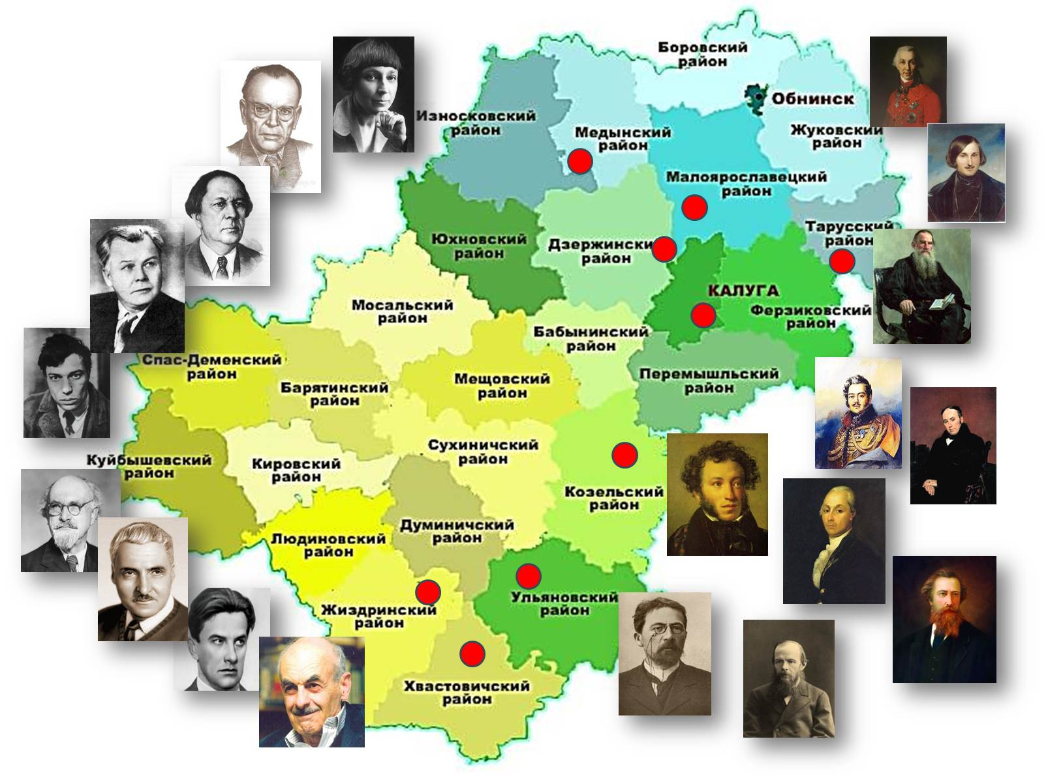
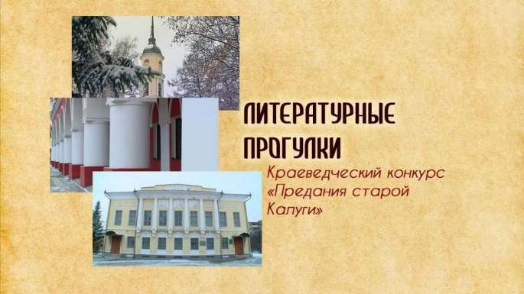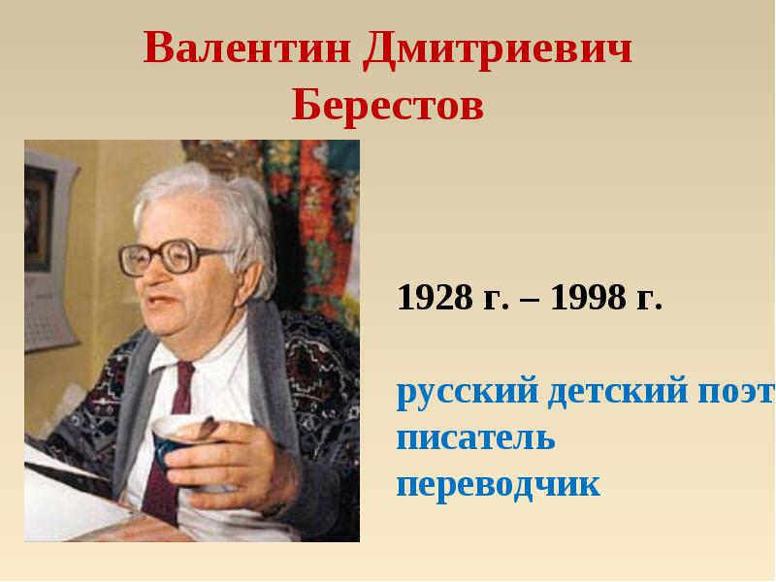
8 тема «Литературная карта Калужского края»
КЛАСС |  | Назовите фамилии писателей и поэтов, изображённых на фото:
Узнайте о писателях и поэтах, посетивших Калужский край, живущих или живших здесь.  Сделайте свою фото презентацию или своё видео для одноклассников или родителей.  Прочтите 1-2 произведения, запишите свои впечатления о прочитанном. |  | В. Д.Берестов  А.С. Пушкин  …………….  А.П.Чехов  Ф.М.Достоевский  Б. Пастернак  Б.Ш. Окуджава  Н.В.Гоголь  М.И. Цветаева
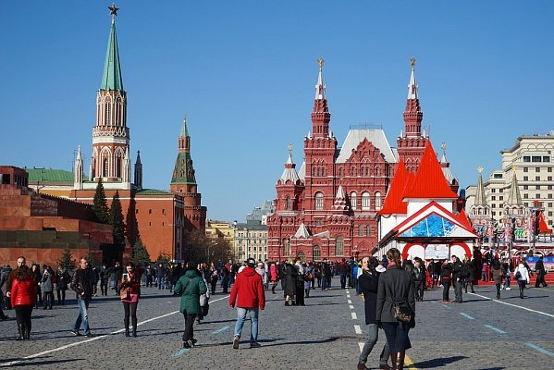 | 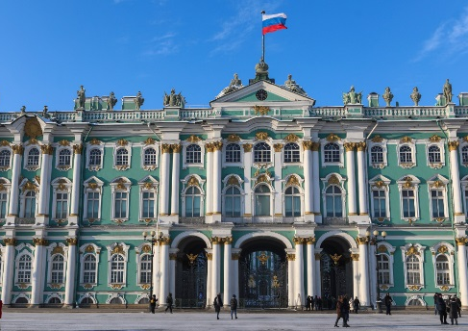 |  | 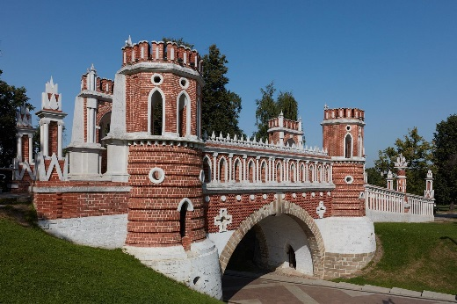
9 тема «Города»
КЛАСС | - Москва-столица https://www.youtube.com/watch?v=3WFwZ0ZVa_w  - История г. Санкт-Петербург  https://www.youtube.com/watch?v=BxUYlaVZJGM&ab_channel=%D0%92%D0%B8%D0%B4%D0%B5%D0%BE%D1%83%D1%80%D0%BE%D0%BA%D0%B8%D0%B2%D0%98%D0%BD%D1%82%D0%B5%D1%80%D0%BD%D0%B5%D1%82
Совершите поездку со своими родителями в
г. Москва, Санкт-Петербург или другой город нашей или другой страны. Сделайте свою фото презентацию или видео, расскажи о достопримечательностях города, страны.

